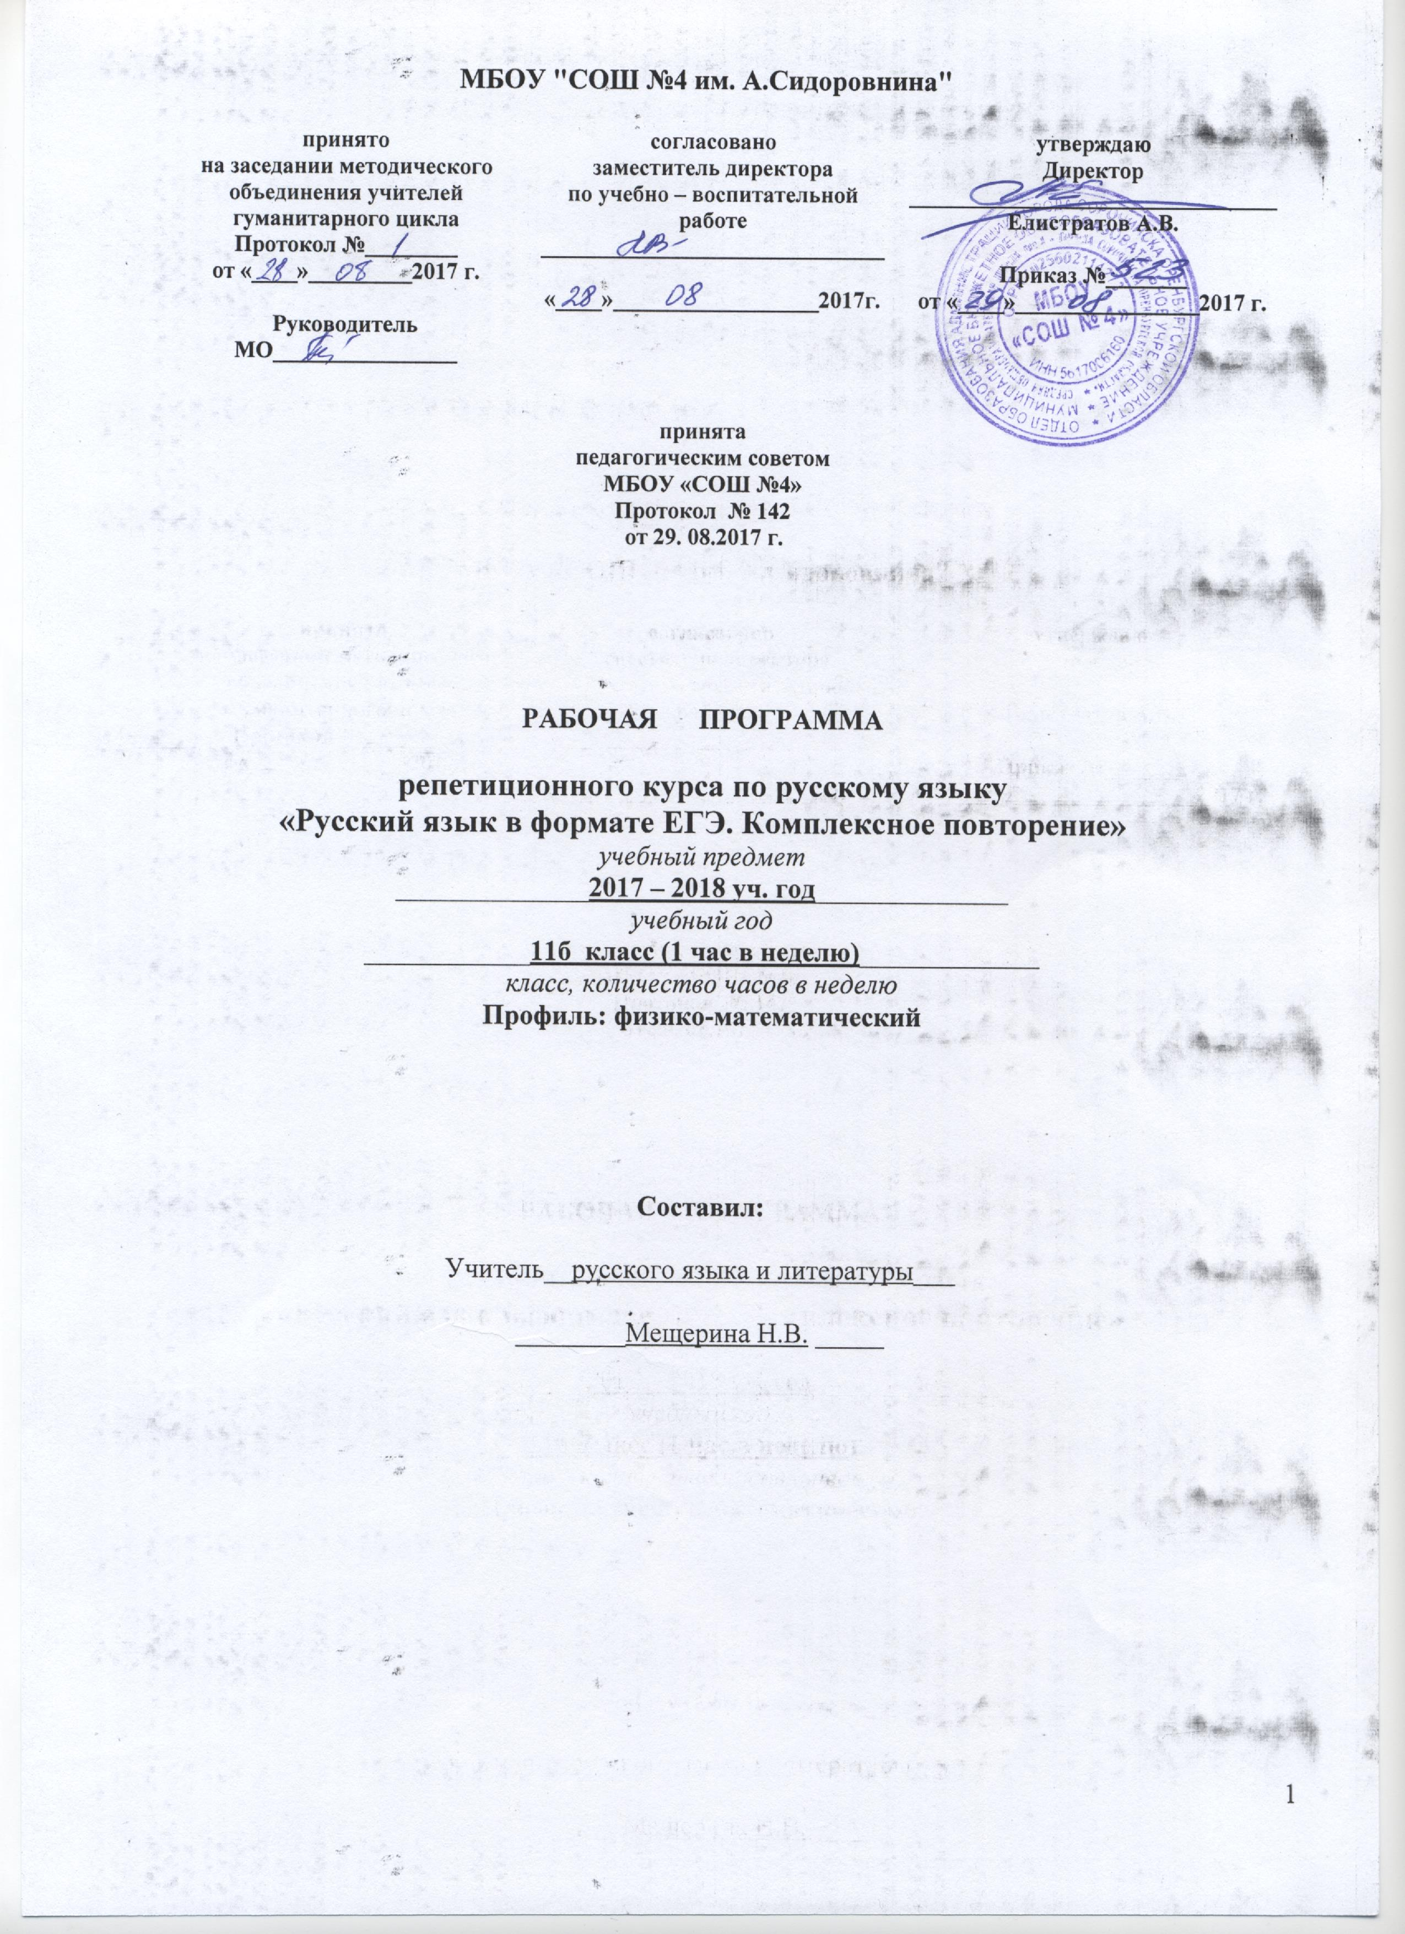

ПОЯСНИТЕЛЬНАЯ ЗАПИСКА

Рабочая программа репетиционного курса по русскому языку «Русский язык в формате ЕГЭ. Комплексное повторение» в 11 классе разработана на основе Программы А.И. Власенкова, Л.М. Рыбченковой «Русский язык» 10-11 классы Москва «Дрофа»» 2010 года к учебнику «Русский язык» базовый уровень 10-11 классы (Авторы А.И. власенков, Л.М. Рыбченкова, М., «Просвещение».2010 год.).
ЕГЭ – это современная форма государственной аттестации учащихся, оканчивающих среднюю школу. ЕГЭ основан на тестовых технологиях. Тестирование как новая форма экзамена накапливает свой опыт и требует предварительной подготовки всех участников образовательного процесса.
Программа построена на расширении и углублении базового образования, содержит теоретический материал и практический, который включает в себя отработку правил русского языка в системе и служит для подготовки обучающихся к ЕГЭ.
Программа элективного курса предназначена для учащихся 11-х классов и рассчитана на 34 часа.

Место курса в образовательном процессе.
Курс ««Русский язык в формате ЕГЭ» призван актуализировать и углубить знания, ранее полученные учащимися в процессе изучения русского языка. Его главная задача – формирование языковой, коммуникативной и лингвистической компетенции учащихся.
Данный курс позволит выпускникам подготовиться к ЕГЭ, объективно оценить свои знания по предмету, опробовать разработанные КИМы и оценить их структуру и содержание, научиться писать сочинение-рассуждение (рецензия, эссе), которое создается на основе предложенного текста, и итоговое сочинение.
Особенностью данного курса является то, что он акцентирует внимание на наиболее характерных ошибках, а также на особенно сложных случаях орфографии, пунктуации и стилистики.
ЦЕЛИ КУРСА: освоение учащимися 10-11 классов норм русского литературного языка, подготовка старшеклассников к выполнению заданий экзаменационной работы на более высоком качественном уровне, формирование устойчивых практических навыков выполнения тестовых и коммуникативных задач на ЕГЭ, а также пользования нормированной устной и письменной речью в различных сферах дальнейшей жизни. Главная цель курса – обеспечить поддержку освоения содержания учебного предмета «Русский язык» всеми выпускниками средней школы, сформировать умения и навыки выполнения тестовых и коммуникативных заданий на уровне, позволяющем и учителю, и выпускникам прогнозировать положительные результаты выполнения экзаменационной работы с учетом способностей и языковой подготовки обучающихся.

Задачи курса:
- изучение нормативных и методических документов Минобрнауки, МО Оренбургской области по организации и проведению ЕГЭ по русскому языку;
- совершенствование языковой грамотности учащихся, формирование умения выполнять все виды языкового анализа;
- дифференциация освоения алгоритмов выполнения тестовых и коммуникативных задач учащимися с разным уровнем языковой подготовки;
- обучение старшеклассников осознанному выбору правильных ответов при выполнении тестовых заданий;
- освоение стилистического многообразия и практического использования художественно-выразительных средств русского языка;
- совершенствование лингвистической компетенции выпускников при выполнении части С экзаменационной работы.
Программа репетиционного курса рассчитана на один год: 11 класс – 34 часа в неделю.

Материал программы предполагает использование его для расширения и углубления содержания учебного предмета «Русский язык» на базовом уровне.

Формы изучения курса, которые могут быть использованы в процессе освоения,
обусловлены его практической направленностью: работа с нормативными документами, с учебными пособиями по подготовке к ЕГЭ, с тестами и текстами, тренинг, практикум, ответы на поставленные вопросы как результат самостоятельного осмысления и решения лингвистических и коммуникативных задач, мини-исследования содержания и языковых средств конкретных текстов, написание сочинений в соответствии с требованиями ЕГЭ, анализ и редактирование (рецензирование) образцов ученических экзаменационных работ прошлых лет, тренировочно-диагностические работы, репетиционный ЕГЭ и др.

Последовательность освоения содержания предлагаемого курса обусловлена в основном композиционной структурой тестовых и коммуникативных заданий экзаменационной работы и логикой изложения учебного материала в примерной программе изучения русского языка в основной и средней школе.

Проектная деятельность учащихся может быть представлена разработкой мини-исследовательских работ (разработка и представление собственных алгоритмов выполнения конкретного задания, комплекса заданий).

Программа предполагает совершенствование умений и навыков, сформированных содержанием курса изучения русского языка в 5-11 классах, акцентируя внимание прежде всего на развитииумений и навыков выполнения заданий повышенной и высокой трудности. Репетиционный курс обеспечивает к концу его изучения овладение следующими умениями:
- умение оценивать речь с точки зрения языковых норм русского литературного языка (орфоэпических, лексических, словообразовательных, морфологических, синтаксических);
- умение применять знания по фонетике, лексике, морфемике, словообразованию, морфологии и синтаксису в практике правописания;
- умение соблюдать в речевой практике основные синтаксические нормы русского литературного языка;
- умение адекватно понимать информацию (основную и дополнительную, явную и скрытую) письменного сообщения (текста, микротекста);
- умение понимать и интерпретировать содержание исходного текста;
- умение создавать связное высказывание, выражая в нем собственное мнение по прочитанному тексту;
- умение аргументировать собственное мнение и последовательно излагать свои мысли;
- умение оформлять письменную речь в соответствии с грамматическими и пунктуационными нормами литературного языка и соответствующими требованиями к письменной экзаменационной работе.

Ученики должны
иметь представление
- о структуре экзаменационной работы, кодификаторе и спецификации ЕГЭ по русскому языку;
знать
- сведения о языке, соответствующие государственным программам и Обязательному минимуму содержания среднего (полного) общего образования по предмету;
- содержание заданий ЕГЭ;
уметь
- применять знания о языке в практике правописания, при анализе языковых единиц и яв-
лений, при создании собственного текста;
- понимать и интерпретировать текст;
- создавать связное высказывание, выражая в нём собственное мнение по поводу прочитанного текста;
-аргументировать своё мнение, опираясь на жизненный или читательский опыт;
- проводить различные виды анализа языковых единиц; языковых явлений и фактов, допускающих неоднозначную интерпретацию;
- проводить лингвистический анализ деловых, публицистических, разговорных и художественных тестов;
- использовать в собственной речи разнообразные грамматические и лексические средства языка,
- создавать связное высказывание, выражая в нём собственное мнение по поводу прочитанного текста;
- формулировать и комментировать проблему, поставленную автором текста;
- формулировать позицию автора, объясняя, почему согласны или не согласны с автором
прочитанного текста.

Содержание программы репетиционного курса.
Введение – 1час
Цели и задачи изучаемого курса. Знакомство с последней демоверсией, кодификатором и спецификацией ЕГЭ. Обучение заполнению бланков ЕГЭ.
Подготовка к итоговому сочинению – 3 часа.
Знакомство с направлениями тем итогового сочинения, анализ предложенных направлений.
Тема и проблема текста. Основная мысль, Аргумент. Способы аргументирования.
Сочинение по одному из направлений.
Подготовка к заданиям 1-24. – 18часов
Текст. Понимание текста. Способы и средства связи предложений в тексте. Стили и типы речи. (Задания 1-3, 20, 21,23)
Орфоэпия. Орфоэпические нормы. (Задание 4)
Лексика и фразеология. Значение слова. Лексические нормы. Точность словоупотребления. Паронимы, синонимы, антонимы.. Тропы. Фразеологические обороты. (Задания 5, 22, 24)
Морфология. Самостоятельные и служебные части речи. Морфологические нормы. Грамматические ошибки, связанные с их нарушением. (Задания 6,7)
Синтаксис. Предложение. Простое, осложнённое, сложное предложение. Синонимия синтаксических конструкций.
Синтаксические нормы. Грамматические ошибки, связанные с их нарушением. Синтаксические выразительные средства. Стилистические фигуры. (Задания 7, 24)
Орфография. Орфографические нормы. (Задания 8 - 14) Пунктуация. Пунктуационные нормы. (Задания 15 – 19)
Подготовка к сочинению уровня С – 7 часов
Тема, проблема, идея текста. Способы формулировки проблемы текста. Виды комментария к проблеме (текстуальный и концептуальный комментарий). Выявление и формулировка авторской позиции. Способы аргументации собственного мнения. Композиция сочинения. Речевое оформление композиционных частей сочинения.
Комплексная подготовка к ЕГЭ – 5 часа
Тренинг в формате ЕГЭ. Индивидуальная коррекция ошибок.

Учебно – тематический план.

№ п/п. | Название темы. | Количество часов. | Уроков  развития речи. | Контрольные работы.
1 Введение. 1
 | Подготовка к итоговому сочинению | 3
2. | Подготовка к заданиям  1-24 | 18 | 3
3. | Подготовка к сочинению (Задание 25) | 7 | 6
4. | Комплексная подготовка к ЕГЭ. | 5 |  | 4
Итого: 34 9 4

Календарно - тематическое планирование.

№ п/п. | Название темы. | Требования к уровню знаний. | Вид контроля. | Дата проведения  по плану | фактически
Введение – 1 час.
1. | Цели и задачи изучаемого курса. Знакомство с последней демоверсией, кодификатором и спецификацией ЕГЭ. Обучение заполнению бланков ЕГЭ. | Знать: ДВ ЕГЭ.  Уметь: заполнять бланки.
Подготовка к итоговому сочинению – 3 часа.
2. | Знакомство с направлениями тем итогового сочинения, анализ предложенных направлений.
3. | Тема и проблема текста. Основная мысль, Аргумент. Способы аргументирования. |  | сочинение
4. | Сочинение по одному из направлений. |  | сочинение
Подготовка к заданиям 1-24 – 18 часов
5. | Орфоэпия. Орфоэпические нормы. | Знать: орфоэпия,  орфоэпические  нормы.  Уметь: ставить ударение в словах. | Выполнение задания 4
6. | Лексика. Значение слова. Лексические нормы. Точность словоупотребления. Слова-паронимы. Синонимы, антонимы. | Знать: лексика,  лексические нормы,  паронимы.  Уметь: работать со словом. | Выполнение заданий 5,22,24
7. | Лексические выразительные средства. | Знать: понятия по теме «Лексика», виды тропов.  Уметь: находить лексические выразительные средства в текстах. | Выполнение задания 24
8. | Фразеология. | Знать: фразеологизм.  Уметь: находить фразеологизмы. | Выполнение задания 24
9. | Морфологические нормы. Грамматические ошибки, связанные с их нарушением. | Знать: морфологические, грамматические нормы. Уметь: исправлять ошибки, связанные с нарушением норм. | Выполнение задания 6
10. | Синтаксис. Предложение. Простое, осложнённое, сложное предложение. | Знать: предложение простое, осложнённое, сложное. Уметь: находить обособленные члены предложения и вводные конструкции | Выполнение заданий 16-18
11-13 | Синтаксические нормы. Грамматические ошибки, связанные с их нарушением. | Знать: синтаксические, грамматические нормы. Уметь: исправлять ошибки, связанные с нарушением норм. | Выполнение задания 7
14 | Синтаксические выразительные средства. Стилистические фигуры. | Знать: стилистические фигуры. Уметь: находить фигуры в тексте. | Выполнение задания 24
15-18 | Орфография. Орфографические нормы. | Знать: орфографические нормы. Уметь: применять орфографические правила на практике. | Выполнение заданий 8-14
19-20 | Пунктуация. Пунктуационные нормы. | Знать: пунктуация, пунктуационные нормы.  Уметь: применять пунктуационные правила на практике. | Выполнение заданий 15-19
21 | РР. Текст. Способы и средства связи предложений в тексте. | Знать: способы и средства связи  предложений в тексте.  Уметь: определять  способы и средства  связи предложений в тексте. | Выполнение заданий 2,23
22 | РР. Текст. Стили и типы речи. | Знать: текст, стили и типы речи. Уметь: определять типы и стили речи. | Выполнение задания 21
Подготовка к сочинению – 7часов
23 | РР. Тема, проблема, идея текста. Способы формулировки проблемы текста. | Знать: тема, проблема, идея текста. Уметь: определять тему, проблему, идею текста, формулировать проблемы текста. | Работа с текстом.
24 | РР. Виды комментария к проблеме (текстуальный и концептуальный комментарий). | Знать: комментарий, виды комментариев.  Уметь: давать разные виды комментариев к проблеме. | Работа с комментариями.
25 | РР. Выявление и формулировка авторской позиции. | Знать: авторская позиция.  Уметь: выявлять и формулировать авторскую позицию. | Работа с текстом.
26 | РР. Способы аргументации собственного мнения. | Знать: аргументация собственного мнения, способы аргументации. Уметь: аргументировать собственное мнение. | Работа с текстом.
27 | РР. Композиция сочинения. Речевое оформление композиционных частей сочинения. | Знать: композицию сочинения -рассуждения по данному тексту. Уметь: правильно оформлять композиционные части сочинения. | Работа с текстом.
28-29 | РР. Практикум по написанию сочинения. | Уметь: писать сочинение по данному тексту. | Сочинение.
Комплексная подготовка к ЕГЭ – 5 часов.
30 | Тренинг в формате ЕГЭ. Индивидуальная коррекция ошибок. | Уметь: выполнять ДВ ЕГЭ. | Тренинг.
31 | Тренинг в формате ЕГЭ. Индивидуальная коррекция ошибок. | Уметь: выполнять ДВ ЕГЭ. | Тренинг.
32-34 | Диагностическая работа в формате ЕГЭ. |  | Диагностическая работа.

Учебно-методическое обеспечение.
- ЕГЭ-2015. Русский язык: сборник экзаменационных заданий. Федеральный банк экзаменационных материалов/ ФИПИ авторы составители: И.П. Цыбулько, В.И. Капинос, Л.И. Пучкова, А.Ю. Бисеров, Ю.Н. Гостева, В.В. Львов, И.Б. Маслова, Н.В. Соколова – М.: Эксмо, 2015.
- «Русский язык. Подготовка к ЕГЭ-2015» под редакцией Н.А. Сениной, «Легион», ростов-на-Дону, 2014
- Единый государственный экзамен. Русский язык. Универсальные материалы для подготовки учащихся/ ФИПИ авторы составители: В.И. Капинос, И.П. Цыбулько – М.: Интеллект-Центр, 2013.

Материально-техническая база.
- компьютер
- проектор
- экран

Интернет-ресурсы для ученика и учителя:

- ФИПИ. Открытый банк заданий.
- http://www.ctege.info
- http://uchimcauchitca.blogspot.se/2013/05/2013_6481.html (По уши в ЕГЭ и ГИА)
  - и другие.

